Лабораторная работа 2. Bash-скрипты. Git

Студент ______

Вариант 6

Цель работы

Знакомство с bash-скриптами, основами взаимодействия с Git и GitHub, пакетом make и Makefile.

Описание работы

Проект по варианту 6. https://github.com/IntelRealSense/librealsense/tree/v1.12.1

Дополнительно была использована библиотека CMake - кроссплатформенная система автоматизации сборки программного обеспечения из исходного кода.

Реализованный код установки и сборки был написан и протестирован на ОС Ubuntu 18.04 LTS.

Запуск кода осуществляется по команде: ./get_install_librealsense.sh -make_with_demo

#!/bin/bash

sudo apt-get install libxinerama-dev # установка зависимых библиотек

sudo apt-get install libxcursor-dev

sudo apt-get install git libssl-dev libusb-1.0-0-dev pkg-config libgtk-3-dev

sudo apt-get install libglfw3-dev libgl1-mesa-dev libglu1-mesa-dev

git clone <https://github.com/IntelRealSense/librealsense.git> # клонирование проекта

cd librealsense

sudo cp config/99-realsense-libusb.rules /etc/udev/rules.d/

./scripts/patch-realsense-ubuntu-lts.sh

mkdir build && cd build

echo "You succesfully installed librealsense"

case "$1" in

- make_with_demo)

# непосредственная сборка с демонстрационными примерами

cmake .. -DBUILD_EXAMPLES=true -DBUILD_WITH_OPENMP=false -DHWM_OVER_XU=false

make -j4

sudo make install

echo "You successfully built demo"

;;

*) echo "no such option" ;;

esac

При успешном завершении процесса сборки можно запустить проект командой “realsense-viewer” в терминале.

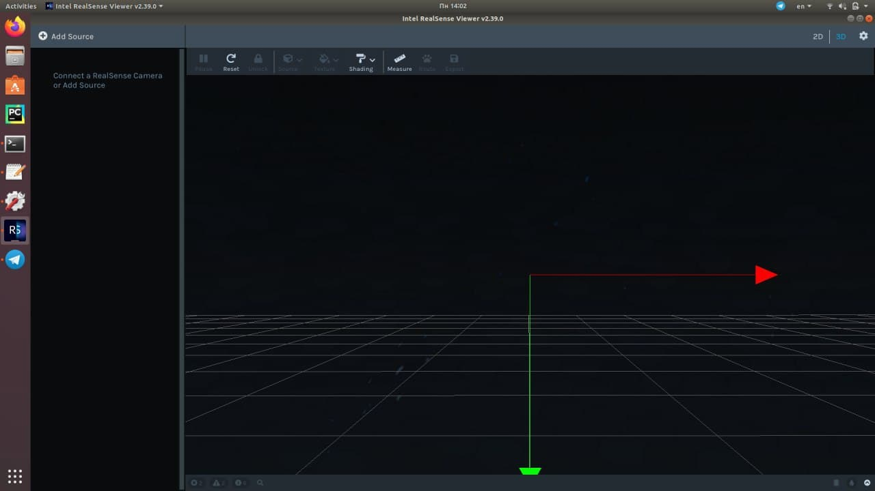

Рис 1. Окно приложения librealsense после успешной сборки в ОС Ubuntu 18.04 LTS.